|  |  |  |
| --- | --- | --- |
| **REPUBLIC OF CAMEROON** |  | **REPUBLIQUE DU CAMEROUN** |
| **PEACE-WORK-FATHERLAND** |  | **PAIX-TRAVAIL-PATRIE** |
| ********* |  | ********* |
| **UNIVERSITY OF DSCHANG** |  | **UNIVERSITE DE DSCHANG** |
| ********* |  | ********* |
| **FACULTY OF SCIENCE** |  | **FACULTE DES SCIENCE** |
| ********* |  | ********* |
| **Deparment of physics** |  | **Département de Physique** |

**Réseaux intelligents et réseaux industriels(–)**

|  |  |
| --- | --- |
| **Niveau:** Master 2 RTS | **Durée:** 2 Heures 00 Minutes |
| **Année Académique:** 2020-2021 | **Session:** RATTRAPAGE |
| **Semestre:** 1 | **Date:** 12 février 2020 |
| **Document autorisés:** Aucun | **Enseignant:** M. LIEDJI WENKACK Dagobert |

# Test de connaissances (4 points)

1. Définissez les termes suivants:
   * Réseaux intélligents
   * Capteurs, signal, échantillonnage et actionneurs
2. Donner la signification des protocoles d’échange de données, de et de sécurité des réseaux intélligents suivants:
   1. HTTP, M2M, CoAP et MQTT
   2. SSL, TLS et DTLS
3. Donner et définissez deux autres protocoles des réseaux intelligents de votre choix.

# Exercice 2 (5 points)

1. Donnez trois systèmes d’exploitations utilisés dans la mise en place des réseaux intelligents.
2. Citez deux (02) outils logiciels et quatre (04) outils matériels utilisés dans la mise en place d’un réseaux intelligent.
3. Citez quatre (04) applications des réseaux intelligents.
4. Donnez quatre (04) des risques encourus par une organisation ayant un réseaux intelligent mal sécurisé ?
5. Donnez quatre (04) tâches a éffectuer afin de sécuriser les dispositifs des réseaux intelligents ?
6. Donner deux (02) avantages des réseaux intelligents.
7. Identifiez et classifier les cartes de la figure 1 en carte à microcontrôleurs ou en carte à microprocesseur.

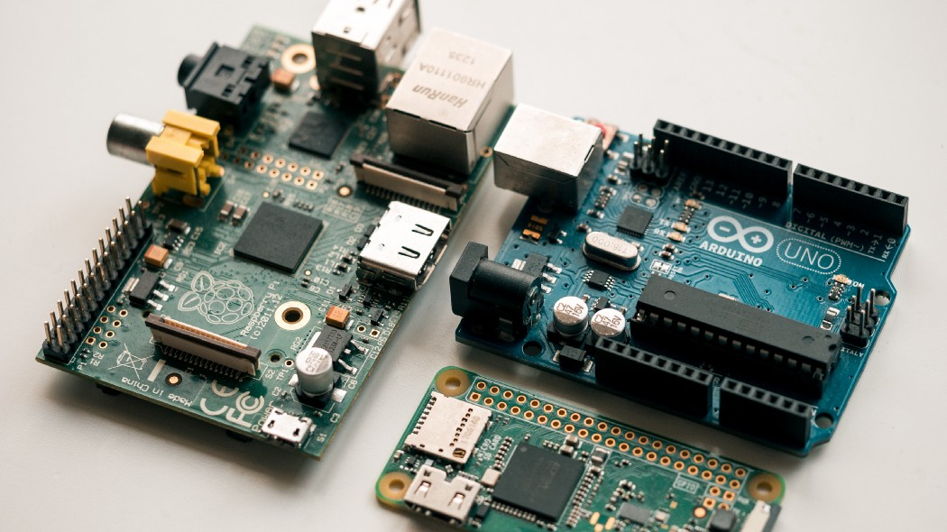

Quelques cartes pour réseaux intélligents.[fig:carte]

# Exercice 1 (11 points)

1. Décrivez brièvement le fonctionnement d’un réseaux intélligent.
2. Donner la représentation de l’architecture d’un projet réseau intelligent. On insistera uniquement sur les couches principales de l’architecture.
3. Citez en donnant les fonctions de chaque couches de l’architecture des réseaux intélligents.
4. Citez 05 (cinq) protocoles des réseaux intélligents.
5. Quelle est la couche de l’architecture des réseaux intélligents qui interagit directement avec les processus industriels ? Comment cette interaction se produit t-elle?
6. Donnez la différence entre un réseaux dit "non intélligent" et un réseaux intélligent.

La figure 2 montre le chef mécanicien vérifiant et contrôlant des robots robots d’automatisation des bras dans l’industrie intelligente d’usine sur le logiciel de système de surveillance en temps réel.

1. Donnez trois (03) protocoles réseaux adaptés dans la mise en place de ce réseau intélligent industriel (voir figure 2).
2. Donnez les élements de chaque couche de l’architecture d’un réseau intélligent se trouvant sur la figure 2.
3. Donnez deux (02) avantages de ce réseau sur une industrie.
4. Donnez deux (04) tâches à éffectuer afin d’éviter l’attaque des robots réseau sur les employés de cette l’industrie.



Le chef mécanicien vérifie et contrôle des robots robots d’automatisation des bras dans l’industrie intelligente d’usine sur le logiciel de système de surveillance en temps réel.